Самостоятельная работа студента 1
- Постройте следующую сетевую топологию
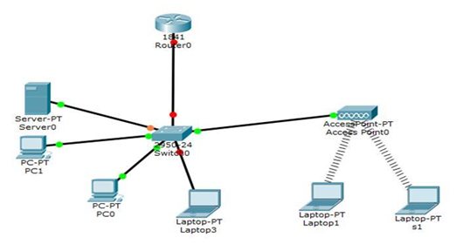
- Присвойте ip адреса маршрутизаторам и хостам
- Убедитесь, что все устройства могут связываться друг с другом посредством команды ping

